工控机箱
4U工业机箱： 天拓 IPC-810S
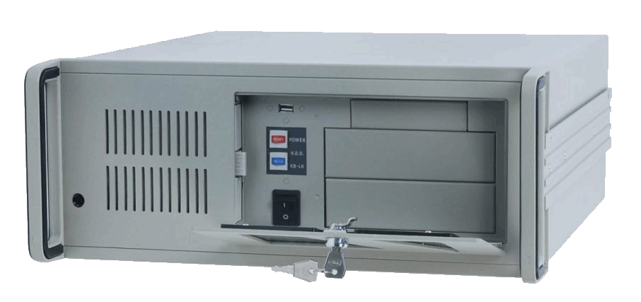「产品介绍」
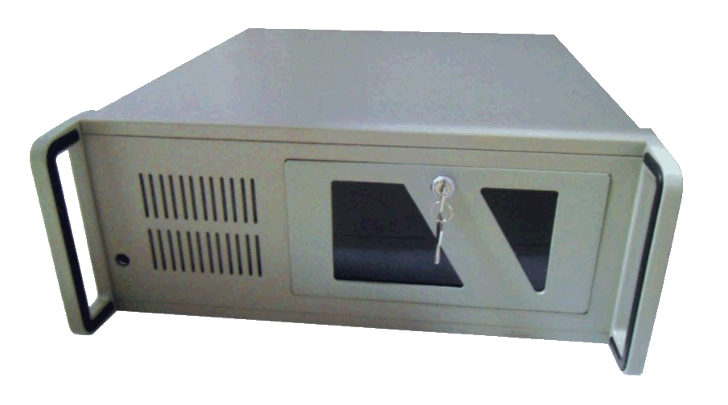IPC-810是一款标准19″工业机箱,符合EIARS-310C19″机标准,支持14槽PC/AT总线无源底板和多种ATX主板．两个过滤风扇可在整个机箱内维持正常的空气循环．由于其板卡固定条和防震安装的驱动操托架，IPC-810能够承受恶劣环境中常见的冲击、振动、尘土、潮湿和高温。它可以广泛应用在工厂自动化、邮电通讯、CTI、交通监控，能源生产和监控等众多的领域。
「产品参数」
性能参数
结构： | 全钢箱体结构，4U高度，19"上架标准
风冷系统： | 1个120mm带空气滤网内置风扇和1个电源风扇
驱动器架： | 提供2个3.5"硬盘位、1个软驱位、2个5.25"光驱位
开关： | 电源开关、复位开关和键盘锁定开关
指示灯： | POWER 0N/OFF与HDD、KB-LK LED
键盘接口： | 1个标准5PIN PS/2键盘接口
USB接口： | 前面板带1个标准USB接口
无源底板： | TT-2105 5PCI槽 TT-6108 8ISA槽
电源： | PS/2规格工业级电源PS-300(AT/ATX电源可选)
颜色： | 工业灰、标准（可选）
尺寸： | 177(高)X482(宽)X452(深)mm
重量： | 12.8kg
环境参数
工作温度： | 0-60℃
相对湿度： | 5-95％@40℃(非凝露)
海拔： | 低于3000米(10000英尺)
抗冲击系数： | 1.5G加速度，持续时间 15-20ms(储存，3.5G加速度，持续时间15-20ms)
抗震系数： | 5.1 7HZ，0.1双峰位移：17-500H2k,1.5G峰-峰加速度
安全： | UL/CSA/TUV/CE/FCC认证
电磁干扰： | 符合FCC/VDE A级标准
选购 | IPC-810 可任选工业母版

咨询电话：13146717845 销售经理：宋世江

